附件2：
酒店位置图
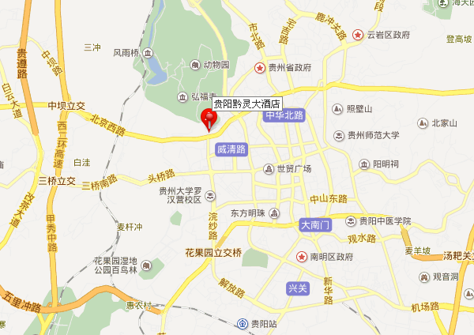
酒店名称：贵阳黔灵大酒店
酒店总机：0851—8271595/8271558
地址：贵阳市北京路255号(黔灵公园旁)
乘车路线：
机场—贵阳黔灵大酒店
方案1：由机场至酒店可乘机场大巴在新路口站下车，转1路或16路大巴至黔灵公园站（机场大巴票价15元，市内大巴票价1元）。
方案2：由机场乘出租车至贵阳黔灵大酒店（费用约为50元）。
贵阳火车站—贵阳黔灵大酒店
方案1：由火车站至酒店可乘1路或2路大巴车至黔灵公园站下车（票价1元）。
方案2：由火车站乘出租车至贵阳黔灵大酒店（费用约为10-15元）。

